 | Inzio - Yahoo! | 
(Pubblicità)

- Inizio

- Attualità

- Nuovo & Usato

- Fotogallery

- Forum

- Mappe
- 2 Ruote
- Parigi 2006
- Mappe

- Percorsi

- Virtual Tour

- I Miei Indirizzi Preferiti

    Zoom
    Dimensione
  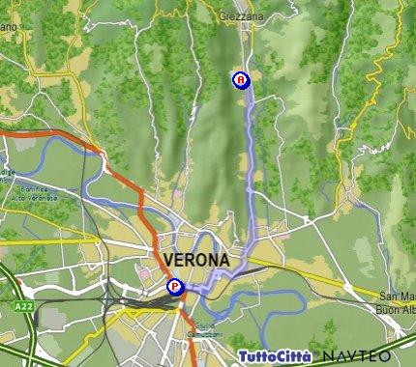
    Zoom
    2.6 km.
  » Percorso |  | » Zoom | » Distanza
   | Parti da PIAZZALE VENTICINQUE APRILE |  | 16 mt.
   | Continua in PIAZZALE VENTICINQUE APRILE |  | 201 mt.
   | Gira a destra VIALE GIROLAMO CARDINALE |  | 97 mt.
   | Gira a sinistra PIAZZALE VENTICINQUE APRILE |  | 55 mt.
   | Immettiti VIALE LUCIANO DAL CERO |  | 4 mt.
   | Continua in VIA FRANCO FACCIO |  | 1.0 km.
   | Continua in PONTE SAN FRANCESCO |  | 206 mt.
   | Gira a sinistra LUNGADIGE GALTAROSSA |  | 623 mt.
   | Gira a destra VIA FRANCESCO TORBIDO |  | 1.3 km.
   | Immettiti VIA MARCANTONIO BASSETTI |  | 250 mt.
   | Continua in VIA BARANA |  | 289 mt.
   | Continua in VIA COL. GIOVANNI FINCATO |  | 3.0 km.
   | Continua in VIA VALPANTENA |  | 2.2 km.
   | Continua in VIA SPLUGA DELLA PRETA |  | 67 mt.
   | Continua in VIA VALPANTENA |  | 1.3 km.
   | Gira a sinistra PIAZZA RUGGERO LAMBRANZI |  | 164 mt.
   | Sei arrivato in PIAZZA RUGGERO LAMBRANZI, 1
  » Totale distanza percorsa |  | » Zoom | 11.0 km.
  Inizio modulo
  Definisci il punto di partenza 01 e
  di arrivo 02 per calcolare un percorso urbano o extraurbano.
  Salva indirizzo
  Città
  Indirizzo | N°
  Salva indirizzo
  Città
  Indirizzo | N°
   | Automobilistico |  | Pedonale
  

Archivio Articoli

Fine modulo
Copyright © 2005 Yahoo! Italia S.r.l. Tutti i diritti riservati.
Yahoo e la tua privacy - Condizioni per l'utilizzo del servizio - Help
Il contenuto del servizio TuttoCittà è copyright Seat Pagine Gialle S.p.a., P.I.: 03970540963. E' vietata la riproduzione anche parziale.
TuttoCittà è un marchio registrato di Seat Pagine Gialle S.p.A.
Marchi Seat protetti | Contatta Seat Pagine Gialle | Utilizzo vietato dei contenuti

